DB-111D传感器与检测技术实验装置

(29种传感器)

一、概述：
DB-111D 传感器与检测技术实验装置是本公司最新推出为传感器及相关学科的教学实验而开发的适应不同类别、不同层次的专业教学实验设备。可完成“传感器原理与应用”、“自动检测技术”、“工业自动化仪表与控制”、“非电量电测技术”“工程检测技术及应用”等课程的教学实验。为各高等院校、中专与职业技术学院等新建或扩建实验室，迅速开设实验课提供了理想的实验室设备。

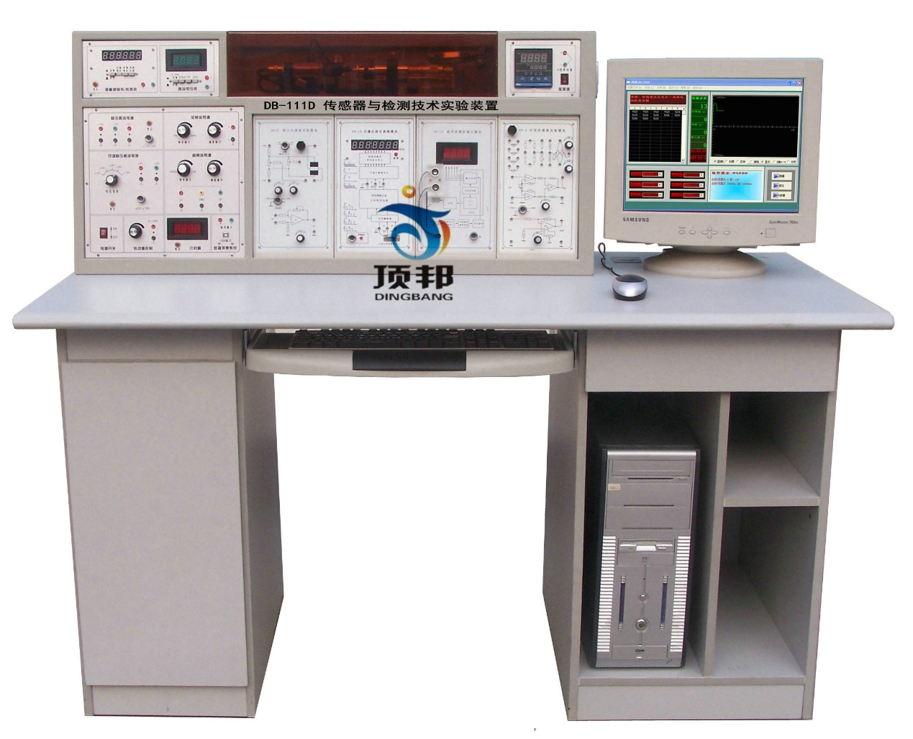

二、产品特点：

1、安全性强
实验用电设有漏电保护及熔丝短路保护，直流电源设置短路保护电路，可显示正常、故障状况，确保学生在误操作后不会损坏设备并保证学生的人身安全。实验电源还采用专用的连接线，以保证学生不会插错电源损坏设备。

2、扩展性强
主控台功能强大，传感器处理电路采用挂件式模块化设计，传感器采用独立安装方式，学校选购时可根据要求增减实验项目。实验项目还可根据新产品的开发不断拓展。该设备可作为学生课程设计，毕业设计和开发性实验的平台。

3、精度高
传感器结构接近于工业检测传感器，有较高的精度，使实验内容更接近实际应用，及便于用计算机作实验的特性分析及控制。
实验时处理电路模块挂在主控台上，传感器装在专用稳固的支架上。解决了直接把传感器装在不稳固的模块面板上所造成的误差。
稳压电源精度高，纹波系数小。频率及转速显示采用高精度的等精度频率计使在不同频率段保证一致的精度。直流电压表采用数字式高阻抗多量程仪表。直键开关转换，具有内测、外测功能。

4、通用性强
本装置综合了目前国内各类学校传感器类课程的实验内容，能满足各类学校相应课程的实验教学。

5、配套性强
从传感器、测量仪表、专用电源、温度源、气源、振动源、转动源、信号源、数据采集控制器到实验连接线等均配套齐全，其性能、精度及规格均密切结合实验的需要进行配套。

6、可靠性强
主控台采用铁质双层亚光密纹喷塑结构；结构牢固美观。采用新型实验连接线；弹性接触，接线可靠，牢固不宜拉断。

7、直观性强
主控台功能分布采用分块式结构形式，布置合理，接线方便。面板示意、图线分明。转换电路模块正面印有传感器及电路原理图、传感器采用透明有机玻璃制作，便于学生认识及操作。

三、技术参数
- 输入电源：AC220V±5% 50±1Hz
- 额定电流：≤5A
- 相对温度：-5℃～40℃ 相对湿度：＜75%（25℃）
- 外形尺寸：长×宽×高=1450×700×1230 mm³

四、主控台性能指标

1、主控制屏
控制屏为铁质喷塑结构，实验用电设有漏电保护及熔丝短路保护，直流电源设置短路保护电路，确保学生在误操作后不会损坏设备并保证学生的人身安全。还提供专用电源、温度源、气源、振动源、转动源、信号源、数据采集控制器,各种测试仪表等。其技术要求如下：
（1）多路稳压直流电源：提供高稳定、小纹波系数±15V、＋5V、±2V～±10V可调、2V～+24V可调四路直流稳压电源。具有过流保护及短路保护功能，可显示正常、故障状态。
（2）信号源：可调音频信号源0.4kHz～10kHz；可调低频信号源1Hz～30Hz。信号源采用大规模集成电路，电位器调频，具有稳幅、失真小、频带宽、稳定可靠特点，数字化等精度显示，使读数更加精确、方便。
（3）转动源控制：控制转动源转速，2V~+24V输出，数字式电压显示。
（4）等精度频率/转速表：可测量频率（具有内测与外测功能）、转速。采用高精度的等精度频率计，使在不同频率段保证一致的精度。频率测量范围为1 ~100KHz,转速测量范围为1 ~100000转/分。
（5）直流电压表：测量范围为0～20V，量程为200mV ,2V，20V，四档直键开关切换，具有内测与外测功能，输入阻抗大，精度高，三位半数显。

（6）温度源：控制温度源温度，采用高精度智能化PID调节温度控制仪表控制。多种
输入输出规格，人工智能调节以及参数自整定功能，先进控制算法，温度控制精度0.5级，温度<200℃(可调)。
（7）转动源：转动盘速度0～2400转/分(可调)，与光纤、光电、涡流、磁电、霍尔传感器等配合进行测速实验。
（8）振动源：振动梁采用双平衡式悬臂梁结构，梁端装有永久磁钢，振动梁频率1 Hz~30Hz(可调)。共振频率12Hz左右。
（9）气源：手动气压源0～20kpa，装有气压表。
（10）传感器固定架：装有螺旋测微器。
（11）计时器：0~9999s，精确到0.1s。
（12）数据采集卡及处理软件：数据采集卡采用USB接口、12位A/D转换、采样速度10万次/秒，采样速度可以选择。采样方式分单步采样、定时采样、连续采样，具有虚拟仪表功能。提供的处理软件有良好的计算机显示界面，可以进行实验项目选择与编辑，数据采集，特性曲线的分析、比较、文件存取、打印等功能，更注重根据不同信号设定采集的速率、定时单步采样周期。软件还具备虚拟示波器功能。
（13）、附加说明：控制屏的正面右边设有一个大凹槽，能容纳四个模块，实验时把要用得模块挂上，足够满足一个系统的实验内容，拆卸方便。

2、实验桌
实验桌桌面主材料采用三聚氰胺贴面板，台面材料采用贴面防火板，造型美观大方。桌面有防火、绝缘、防水、防污、耐磨等功能。桌面右方预留有显示器安放位置，实验桌设有两个抽屉，一个用于放置键盘、一个用于放置传感器元件、工具、连接线、资料等；实验桌右下方可放置计算机，左下方可放置模块。桌面用于安装控制屏并提供一个宽敞的工作台面。

3、处理电路模块
SM-1公共模块：有移相器（Δφ±40°）、相敏检波器（0-360°C）、低通滤波器（FT≤35Hz）组成。
SM-2应变传感器实验模块：有应变式传感器原理图与处理电路原理图及各测试点。
SM-3差动变压器实验模块：有差动变压器原理图与处理电路原理图及各测试点。
SM-4电容式传感器实验模块：有电容式传感器原理图与处理电路原理图及各测试点。
SM-5霍尔式传感器实验模块：有霍尔式传感器原理图与处理电路原理图及各测试点。
SM-6压电式传感器实验模块: 有压电式传感器及原理图与处理电路原理图及各测试点。
SM-7电涡流传感器实验模块: 有电涡流传感器原理图与处理电路原理图及各测试点。
SM-8温度传感器实验模块: 有温度传感器原理图与处理电路原理图及各测试点。
SM-9压力传感器实验模块：有压力传感器原理图与处理电路原理图及各测试点。
SM-10光纤传感器实验模块: 有光纤传感器原理图与处理电路原理图及各测试点。
SM-11气敏传感器实验模块: 有气敏传感器及原理图与处理电路原理图及各测试点。灯光显示浓度。
SM-12湿敏传感器实验模块: 有湿敏传感器及原理图与处理电路原理图及各测试点。灯光显示湿度。
SM-13超声位移传感器实验模块: 有超声位移传感器原理图与处理电路原理图及各测试点。
SM-14扭矩传感器实验模块：有扭矩传感器原理图与处理电路原理图及各测试点。
SM-17热释电传感器实验模块：有热释电传感器原理图与处理电路原理图及各测试点。

SM-18硅光电池实验模块：

SM-19光栅位移传感器实验模块：
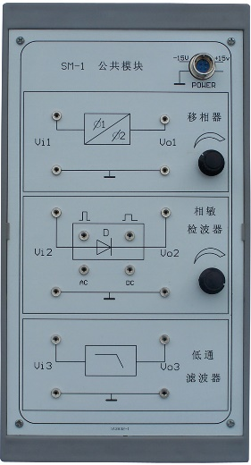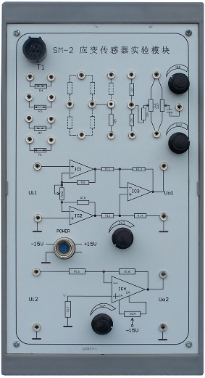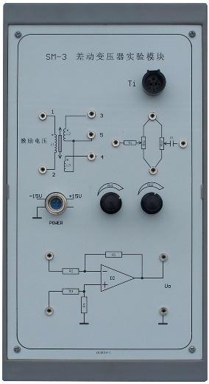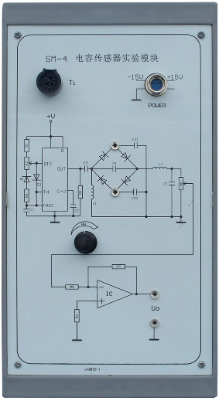

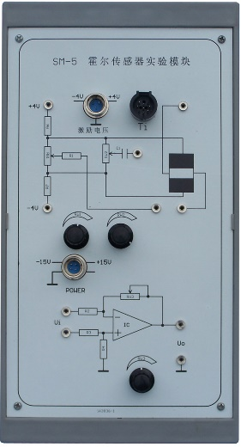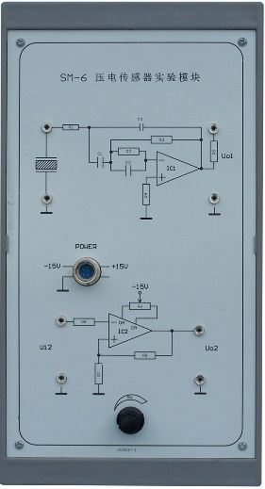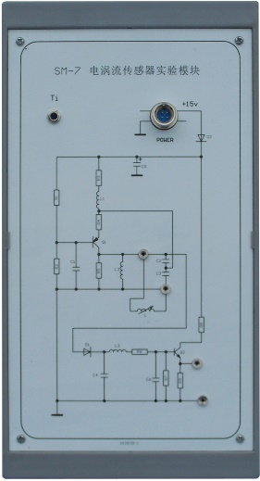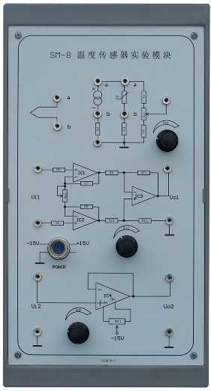

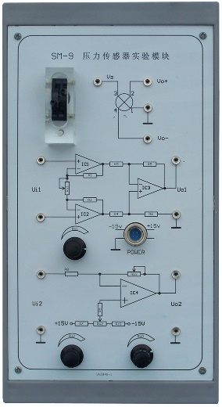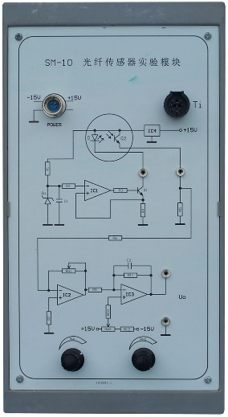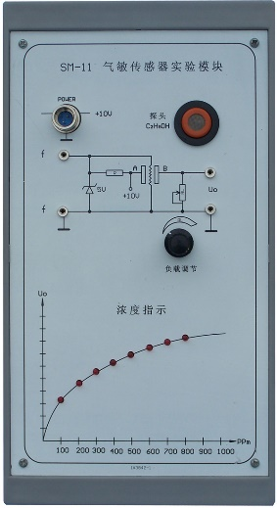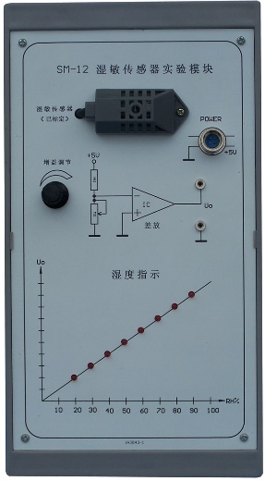
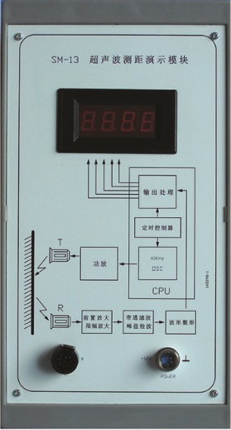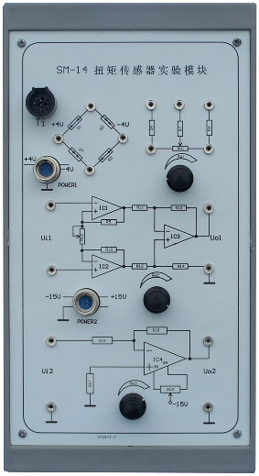

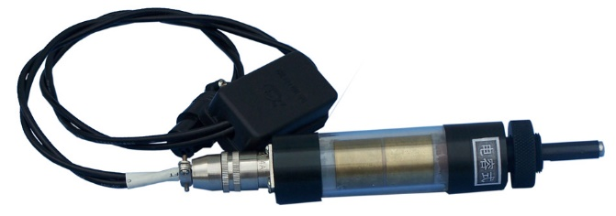
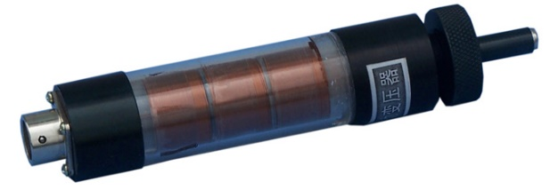

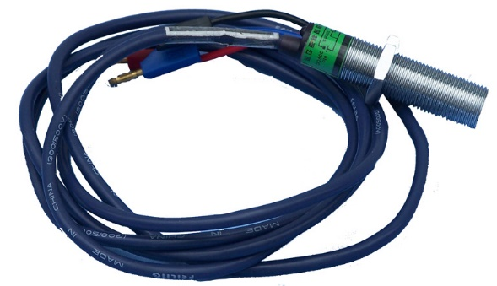
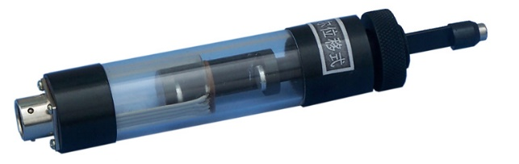

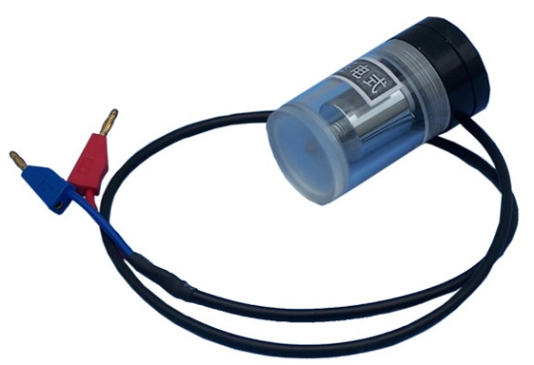
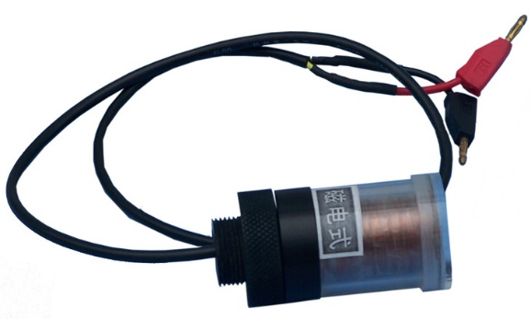

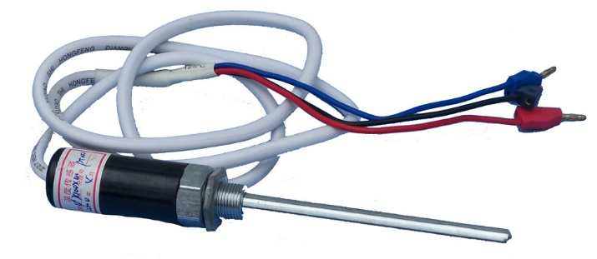
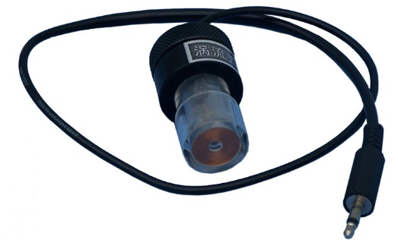

5、传感器器件技术指标(参考值)

序号 | 名 称 | 量 程 | 精 度 | 实验内容 | 备注
1 | 电阻应变式传感器 | 0-500g(200g) | ±0.5% | 1-6，9 | 简易电子称，装加热器
2 | 差动变压器 | ±5mm | ±1% | 10-13
3 | 电容式传感器 | ±3mm | ±1% | 14-15
4 | 霍尔式位移传感器 | ±3mm | ±2% | 16-19
5 | 霍尔式转速传感器 | 0-2400转/分 | ±3% | 20
6 | 磁电式传感器 | 0-2400转/分 | ±1% | 21-22
7 | 压电式传感器 | 1-30Hz | ±2% | 23
8 | 电涡流位移传感器 | ≥1mm | ±3% | 24-29
9 | K型热电偶 | 0-800℃ | ±3% | 30
10 | E型热电偶 | 0-800℃ | ±3% | 30
11 | 集成温度传感器 | -55～+150℃ | ±2% | 32
12 | Pt100铂电阻 | 0-800℃ | ±2% | 33 | 三线制
13 | Cu50铜电阻 | -55-100℃ | ±3% | 33
14 | PN结温度传感器 | 0-200℃ | ±3% | 35
15 | 正温热敏电阻 | 0-200℃ | ±3% | 36
16 | 负温热敏电阻 | 0-200℃ | ±3% | 37
17 | 光电转速传感器 | 0-2400/分 | ≤1% | 38-39
18 | 光敏电阻 | 电阻随照度变 | ±3% | 40
19 | 热释电传感器 | 1-5m |  | 41
20 | 扩散硅压力传感器 | 0-50kpa | ±2% | 42-43 | 差压
21 | 光纤位移传感器 | 0-3mm | ±2% | 45-47
22 | 气敏传感器 | 50-2000PPm |  | 48 | 对酒精敏感
23 | 湿敏传感器 | 10-95%RH | ±5% | 49
24 | 硅光电池 | 0-600LUX | ±3% | 50
25 | 超声波位移传感器 | 30～300cm | ±1cm | 51-52
26 | PSD位置传感器 | ±2mm | ±2% | 53-55
27 | 扭矩传感器 | 25N.m | ±1% | 56-57
28 | CCD电荷耦合器件 | 测Φ3-6 mm直径 | 2% | 58-59
29 | 光栅位移传感器 | 0-100mm | 0.5% | 60

五、实验项目

实验 一 金属箔式应变片——单臂电桥性能实验
实验 二 金属箔式应变片——半桥性能实验
实验 三 金属箔式应变片——全桥性能实验
实验 四 金属箔式应变片单臂、半桥、全桥性能比较实验
实验 五 金属箔式应变片——温度影响实验
实验 六 直流全桥的应用——电子秤实验
实验 七 移相器实验
实验 八 相敏检波器实验
实验 九 交流信号激励的称重传感器实验
实验 十 差动变压器的性能实验
实验十 一 激励频率对差动变压器特性的影响实验
实验十 二 差动变压器零点残余电压补偿实验
实验十 三 差动变压器的应用——振动测量实验
实验十 四 电容式传感器的位移特性实验
实验十 五 电容传感器动态特性实验
实验十 六 直流激励时霍尔式传感器的位移特性实验
实验十 七 交流激励时霍尔式传感器的位移特性实验
实验十 八 霍尔式传感器振动测量实验*
实验十 九 霍尔式传感器的应用——电子秤实验
实验二 十 霍尔测速实验
实验二十一 磁电式转速传感器的测速实验
实验二十二 用磁电式传感器测量振动实验*
实验二十三 压电式传感器测量振动实验
实验二十四 电涡流传感器的位移特性实验
实验二十五 被测体材质对电涡流传感器的特性影响实验
实验二十六 被测体面积大小对电涡流传感器的特性影响实验
实验二十七 电涡流传感器测量振动实验
实验二十八 电涡流传感器的应用——电子秤实验
实验二十九 电涡流传感器测转速实验*
实验三十 K、E型热电偶温度特性实验
实验三十一 热电偶冷端温度补偿实验*
实验三十二 集成温度传感器的温度特性实验
实验三十三 pt100热电阻温度特性实验
实验三十四 Cu50热电阻温度特性实验
实验三十五 PN结温度传感器温度特性实验
实验三十六 正温热敏电阻温度特性实验
实验三十七 负温热敏电阻温度特性实验
实验三十八 光电转速传感器的转速测量实验
实验三十九 利用光电传感器测转速的其它方案*
实验 四 十 光敏电阻演示实验
实验四十一 热释电红外传感器特性实验
实验四十二 扩散硅压阻压力传感器的压力测量实验
实验四十三 扩散硅压阻压力传感器差压测量实验*
实验四十四 气体流量的测定*
实验四十五 光纤传感器的位移特性实验
实验四十六 光纤传感器测量振动实验
实验四十七 光纤传感器的测速实验
实验四十八 对酒精敏感的气敏传感器的原理实验
实验四十九 湿度传感器的实验
实验五 十 硅光电池演示实验
实验五十一 超声波传感器测量距离实验
实验五十二 超声波传感器的运用*
实验五十三 PSD位置传感器测定位置实验
实验五十四 PSD位置传感器微振动测量实验
实验五十五 PSD位置传感器用于自动定位系统*
实验五十六 扭矩传感器的性能实验
实验五十七 扭矩传感器的不同形式*
实验五十八 CCD电荷耦合器件测定直径实验
实验五十九 光学系统对CCD测径系统的影响*
实验六 十 光栅传感器莫尔条纹的细分、计数实验

备注：带*号实验为思考实验，由学生自己动手组建。

